×××有限公司
2024年职业健康宣传周活动总结

为深入宣传贯彻《职业病防治法》，进一步普及职业病防治知识，提高劳动者自我防护的意识和能力，切实保护广大劳动者的职业健康权益，根据国家有关部门、电建路桥公司、项目公司有关要求，结合项目实际情况，紧紧围绕“健康中国，职业健康先行”的主体，开展2024年《职业病防治法》宣传周活动。
一、总承包部安全环保部组织各部门及工区人员梳理完善了职业卫生个人防护设施配备使用情况，针对不合格的产品及时作废，确保每个作业人员均配备齐全防护用品，且均能正确使用。
监督、教育从业人员按照要求佩戴、使用，建立健全职业卫生档案和员工健康监护档案。
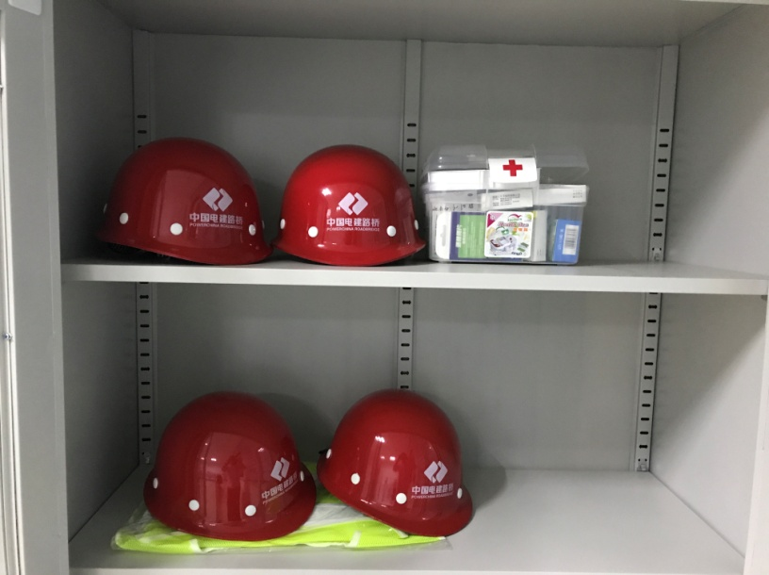
二、组织各工区及各部门人员，对职业健康相关内容进行学习，要求各部门及工区负责人，预防和控制职业病危害，保障劳动者职业健康权益。
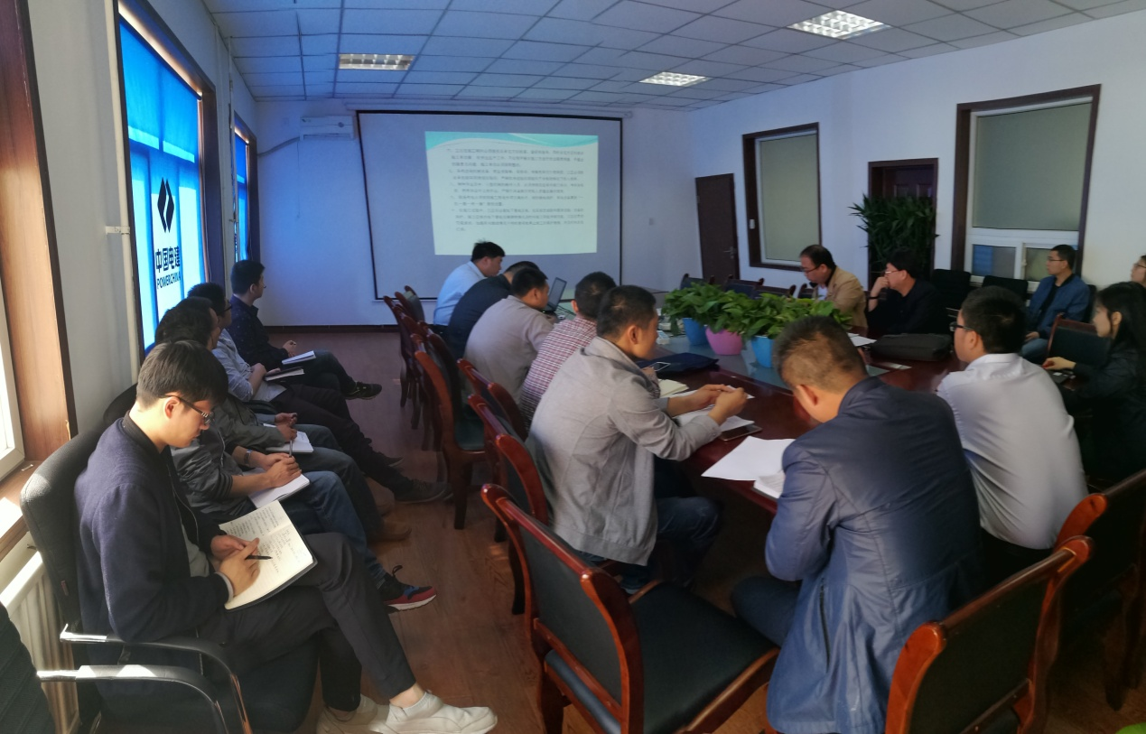
三、加强班前教育，对员工的个人防护及及职业健康知识宣传讲解，通过对施工人员讲解职业健康危害因素、防治措施、应急措施等内容，进一步提高在场施工人员的自我保护意识和能力。
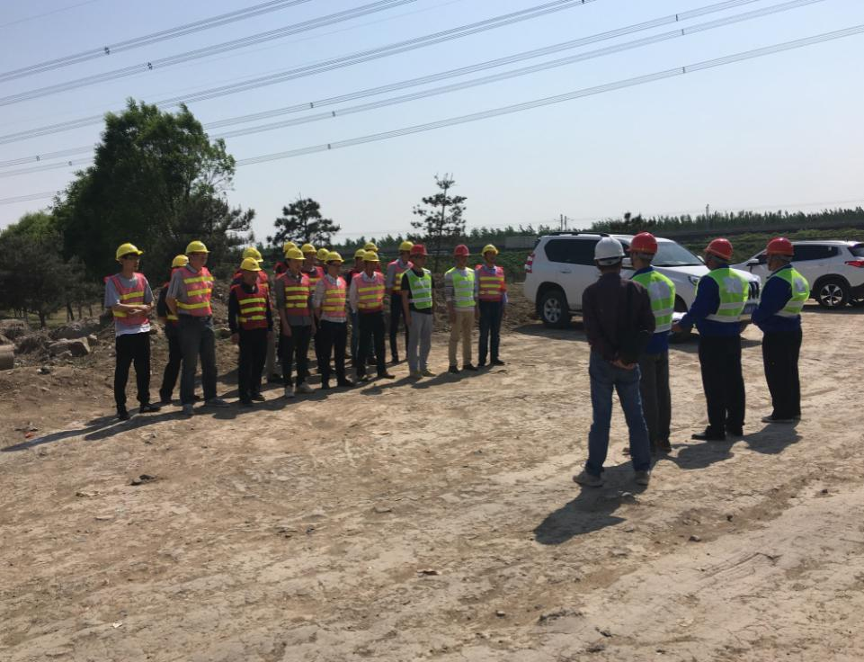
四、总结
通过对此次职业健康宣传周活动开展，项目全员的职业健康疾病防治意识和能力有了很大程度的提高，作业现场及个人的防护设施也配备齐全。 职业健康宣传周活动的开展进一步健全了项目职业卫生健康体系，为后续职业检查疾病防治工作的顺利开展夯实了基础。

